Ребята, сегодня мы продолжаем работу по теме «Физика в экспериментах».
Я попрошу вас сейчас подойти к столу и посмотреть на приборы, которые здесь находятся.
Какие именно величины вы можете измерить, имея данное оборудование?
Весы (рычажные и электронные) – масса – правила взвешивания
Мензурка – объём – цена деления
Зная массу твердого тела и его объём, какую величину можно рассчитать? (плотность)
Термометр, температурный датчик – температура
Ареометр – плотность жидкости – мензурка – объём.
Зная плотность жидкости и её объём, что можно найти? (массу)
Пипетка – число капель, весы – массу воды.
Зная массу нескольких капель и число капель, что можно найти? (массу одной капли)
Молодцы!!! Так как вы будете выполнять эксперименты, давайте вспомним технику безопасности при работе с лабораторным оборудованием (не вставать с мест, не поворачиваться, не махать руками, если разбили стекло, не трогать его руками, а смести веником в совок, не пробовать жидкости на вкус).
Теперь сядьте аккуратно на свои рабочие места по парам и ознакомьтесь с заданиями, которые я вам предлагаю выполнить. Подумайте, как вы это будете делать, какое оборудование вам для этого будет нужно, возьмите его с общего стола и начинайте работать, не забывая о ТБ.
Оборудование.
№ | Оборудование | № | Оборудование
1 | датчик температур  варежка  термометр ртутный | 3 | весы электронные  стакан пустой  пипетка, мензурка  стакан с водой
2 | весы электронные  весы рычажные  цилиндр алюминиевый  мензурка  стакан с водой  таблица плотностей твердых тел | 4 | мензурки с различными жидкостями (пресная вода, солёная вода, раствор медного купороса)  ареометры  таблица плотностей жидкостей

Все подсчеты и выводы делаете на этих же листочках, отвечаете на дополнительные вопросы и в конце занятия отвечаете на вопросы, выведенные на слайде. Выберите подходящие вам утверждения и подсчитайте сумму баллов.

Итак, ребята, работать вы закончили. Давайте заслушаем итоги вашей работы (что делали и что получили в результате).
Подсчитайте баллы, поставленные себе за работу на этом занятии, если можно, озвучьте их.
Выберите подходящие вам утверждения
и подсчитайте сумму баллов
№ | Утверждение | 0 баллов | 1 балл
1 | На занятие я работал | не активно | активно
2 | Своей работой на занятие я | не доволен | доволен
3 | За это время я | устал | не устал
4 | Моё настроение | стало хуже | стало лучше
5 | Материал занятия мне был | не понятен | понятен
6 | Материал занятия мне был | бесполезен | полезен
7 | Материал занятия мне был | скучен | интересен
8 | Материал занятия мне был | труден | не труден
9 | Связь занятия с другими науками | не заметна | заметна

План выполнения работ

1 группа

- Подключите датчик температуры к компьютеру.
2. Запустите программу ZLabs.
3. Определите температуру воздуха в классе ртутным термометром и датчиком температур. Обратите внимание, есть ли разность в их показаниях? Если есть, то как бы вы ее могли объяснить?
4. Слегка касаясь датчиком температуры открытой ладони, определите максимальное значение температуры ладони (у каждого учащегося в группе).
5. Измерьте температуру воздуха внутри варежки, лежащей на столе.
6. Определите температуру ладони в варежках.

Определите, греют ли варежки.
Отметьте ваше предположение:
- варежки греют;
- варежки сохраняют моё тепло.

Заполните таблицу.
Таблица
Прогнозируемая температура | Максимальная  температура | Верность  прогноза
Температура рук
Температура в пустых варежках
Температура рук в варежках

7. Сохраните график на рабочем столе ноутбука
Сравните температуру, измеренную спиртовым термометром и датчиком температур с температурой, которую показывает демонстрационный термометр. Есть ли разница? Если есть, то как её можно объяснить?
По таблице, показанной на слайде, подсчитайте баллы, поставленные себе за работу на этом занятии, если можно, озвучьте их.

2 группа
- Включите электронные весы
- Определите массу тела
- Взвесьте это же тело на рычажных весах. Есть ли разница в измерениях? Если есть, то чем бы вы это могли объяснить?
- Налейте воду в мензурку, определите начальный объём V₁, см³
- Опустите в воду цилиндр, определите конечный объём воды V₂, см³
- Вычислите объём тела V_{т} = V₂ – V_{1,} см³
- Зная массу и объём тела, вычислите его плотность по формуле ρ = $\frac{m}{V}$, сначала подставив массу, измеренную при помощи рычажных весов, а затем – массу, измеренную с помощью электронных весов.
- Используя таблицу плотностей, определите вещество, из которого сделан цилиндр. Какие расчеты более близки к табличным? Почему?
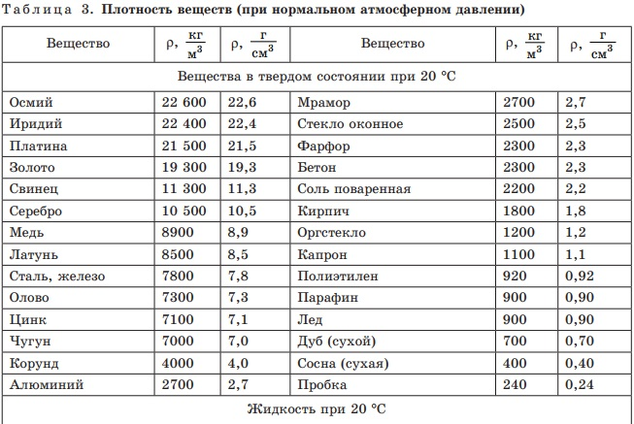
По таблице, показанной на слайде, подсчитайте баллы, поставленные себе за работу на этом занятии, если можно, озвучьте их.

3 группа
- Включите электронные весы
- Определите массу пустого стакана m₁, г
- При помощи пипетки отмерьте в него 100 капель воды
- Взвесьте стакан вместе с водой m₂, г
- Найдите массу воды в стакане m = m₂ – m₁
- Найдите массу 1 капли воды, поделив массу всей воды на число капель
m_{к} = $\frac{m}{n}$
- Выразите массу одной капли в кг.
- Зная массу воды (г) в стакане и ее плотность (1 г/см³), найдите ёё объем по формуле V = $\frac{m}{ρ}$
- Перелейте воду из стакана в пустую мензурку, определите с ее помощью объём воды, сравните результаты.
- Если есть разница, то попытайтесь объяснить её.

По таблице, показанной на слайде, подсчитайте баллы, поставленные себе за работу на этом занятии, если можно, озвучьте их.

4 группа

1. Налейте исследуемую жидкость в измерительный цилиндр при температуре жидкости 20 С.
2. Осторожно опустите в нее чистый сухой ареометр. Погружать ареометр в жидкость следует осторожно, не выпуская его из рук до тех пор, пока не станет очевидным, что он плавает. При этом ареометр должен находиться в центре цилиндра и ни в коем случае не касаться стенок и дна сосуда.
3. Произведите отсчет по делениям шкалы ареометра через 3-4 мин после погружения по нижнему мениску жидкости. (В случае определения плотности темноокрашенных жидкостей отсчет производят по верхнему мениску).
4. После определения плотности вымойте ареометр, вытрите его и уберите в специальный футляр.
5. По таблице плотностей определите, с какими жидкостями вы работали.
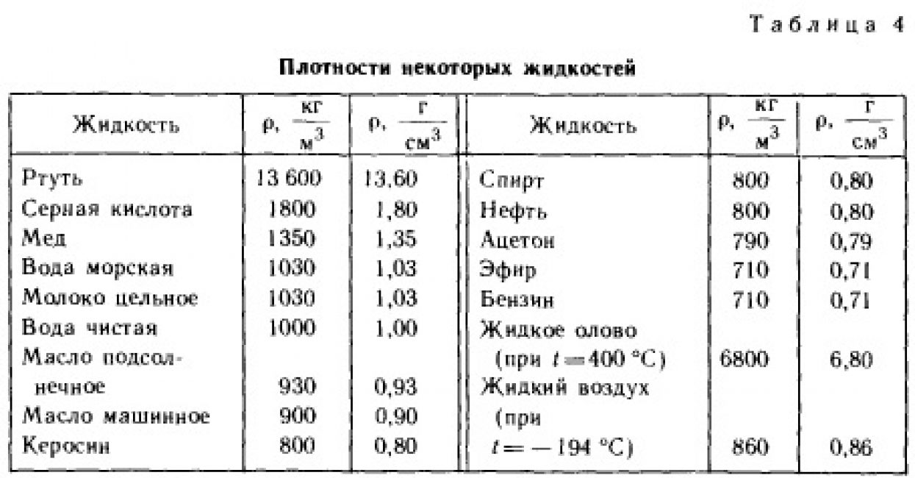
1100 - 1300
1,1 – 1,3
1050 - 1100
1,05 – 1,1
Раствор медного купороса
Насыщенный раствор соли

6. Определите объём налитых жидкостей.
7. Зная объём жидкостей и их плотность, найдите их массу по формуле m = ρV
По таблице, показанной на слайде, подсчитайте баллы, поставленные себе за работу на этом занятии, если можно, озвучьте их.
Это интересно
Масса Солнца 2 х 10³⁰ кг.
Масса Земли 6 х 10²⁴ кг.
Самый крупный град обрушился в 1986 году на Бангладеш. Масса градин достигал 1 кг.
Английский фермер вырастил луковицу, масса которой 7 кг.
Самое большое на земле животное - кит, его масса может быть 150 т.
Слоны самые крупные современные наземные млекопитающие.
Их масса может достигать 7,5 т.
Маленькая птичка королек имеет массу всего 5–7 г, а некоторые нектарницы – 3 - 4 г.
Лягушка – бык имеет массу до 600 г.
Бамбуковый медведь – панда, имеет массу 150 кг, в день он съедает 10 – 20 кг бамбука.

Данный курс по внеурочной деятельности называется «Физика в задачах и экспериментах».
Целью этого курса для учащихся 7-х классов являются:
• развитие у учащихся познавательных интересов, интеллектуальных и творческих способностей в процессе решения практических задач и самостоятельного приобретения новых знаний;
• формирование и развитие у учащихся ключевых компетенций – учебно – познавательных, информационно-коммуникативных, социальных, и как следствие - компетенций личностного самосовершенствования;
• формирование предметных и метапредметных результатов обучения, универсальных учебных действий.
• воспитание творческой личности, способной к освоению передовых технологий и созданию своих собственных разработок, к выдвижению новых идей и проектов;
• реализация деятельностного подхода к предметному обучению на занятиях внеурочной деятельности по физике.

Предметными результатами программы внеурочной деятельности являются:
1. умение пользоваться методами научного познания, проводить наблюдения, планировать и проводить эксперименты, обрабатывать результаты измерений;
2. научиться пользоваться измерительными приборами (весы, динамометр, термометр), собирать несложные экспериментальные установки для проведения простейших опытов;
3. развитие элементов теоретического мышления на основе формирования умений устанавливать факты, выделять главное в изучаемом явлении, выявлять причинноследственные связи между величинами, которые его характеризуют, выдвигать гипотезы, формулировать выводы;
4. развитие коммуникативных умений: докладывать о результатах эксперимента, кратко и точно отвечать на вопросы, использовать справочную литературу и другие источники информации.

Метапредметными результатами программы внеурочной деятельности являются:
1. овладение навыками самостоятельного приобретения новых знаний, организации учебной деятельности, постановки целей, планирования, самоконтроля и оценки результатов своей деятельности, умениями предвидеть возможные результаты своих действий;
2. приобретение опыта самостоятельного поиска анализа и отбора информации с использованием различных источников и новых информационных технологий для решения экспериментальных задач;
3. формирование умений работать в группе с выполнением различных социальных ролей, представлять и отстаивать свои взгляды и убеждения, вести дискуссию;
4. овладение экспериментальными методами решения задач.

Личностными результатами программы внеурочной деятельности являются:
1. сформированность познавательных интересов, интеллектуальных и творческих способностей учащихся;
2. самостоятельность в приобретении новых знаний и практических умений;
3. приобретение умения ставить перед собой познавательные цели, выдвигать гипотезы, доказывать собственную точку зрения;
4. приобретение положительного эмоционального отношения к окружающей природе и самому себе как части природы.

6. Способы оценки уровня достижения обучающихся
Качество подготовленности учащихся определяется качеством выполненных ими работ. Критерием оценки в данном случае является степень овладения навыками работы, самостоятельность и законченность работы, тщательность эксперимента, научность предлагаемого решения проблемы, внешний вид и качество работы прибора или модели, соответствие исследовательской работы требуемым нормам и правилам оформления.
Поощрительной формой оценки труда учащихся является демонстрация работ, выполненных учащимися и выступление с результатами исследований перед различными аудиториями (в классе, в старших и младших классах, учителями, педагогами дополнительного образования) внутри школы.
Работа с учебным материалом разнообразных форм дает возможность каждому их учащихся проявить свои способности (в области систематизации теоретических знаний, в области решения стандартных задач, в области решения нестандартных задач, в области исследовательской работы и т.д.). Ситуации успеха, создающие положительную мотивацию к деятельности, являются важным фактором развития творческих и познавательных способностей учащихся.

